
LICENCIATURA EM ENGENHARIA INFORMÁTICA

Interação Pessoa-Máquina
Avaliação Heurística de um Website
Tema: Hospital da Luz - Arrábida
Trabalho Prático 3
2018/2019



Daniel Moreira Ribeiro Nº 21270945

Mickael Fonseca Santos Nº 21270946

Índice

1. Introdução 3
2. Avaliação Heurística com base no Template for Usability Aspect Report (UAR) 4
2.1. Relatório - Daniel Moreira Ribeiro 4
2.2. Relatório - Mickael Fonseca Santos 17
2.3. Relatório Final - Decisões de consenso 17
3. Conclusão 17
4. Dicionário de Termos e Expressões Inglesas 17
5. Referências 18

1. Introdução

Nos tempos atuais a interação pessoa-máquina é uma componente importante do ramo da informática. Afinal, os programadores competem entre si para criar a melhor experiência possível para o utilizador e consequentemente dominar o mercado nos casos associados ao campo monetário.

Seremos hipócritas ao dizer que o dinheiro não é o centro do mundo empresarial. A interação entre o utilizador e a máquina tem que ser a melhor do mercado para que os produtos possam gerar empatia e/ou gerar receitas. A componente “user-friendly” é uma máscara credível para ocultar o interesse monetário. É credível porque em troca de tempo de vida e de “cliques”, o utilizador acaba por ser recompensado por um serviço de excelência que por vezes traz prazer na sua utilização. Junta-se portanto o util ao agradável tornando a troca entre experiência de utilizador e tempo despendido em algo politicamente justo. Cabe-nos a nós programadores, web developers e designers fazer com que o utilizador sinta prazer e tenha a experiência mais reconfortante relativamente a todos os outros produtos.

Neste trabalho iremos abordar algumas formas de melhorar um produto, de modo a que o utilizador sinta empatia pelo sistema que está a utilizar gerando consequentemente emoções e associações positivas a nível cognitivo. Conseguimos ver só nesta frase que a experiência a nível computacional mexe com a opinião de um indivíduo. É isto que os responsáveis por desenhar um interface têm que ter em conta. O mundo está cada vez mais cheio de produtos. Cabe aos criadores torná-los únicos e melhores na sua interação.

Os websites são uma partição deste mundo de experiência digital. Recorrendo ao método de Jakob Nielsen iremos avaliar eficazmente o desempenho do site do Hospital da Luz localizado no Arrábida Shopping ( www.hospitaldaluz.pt/arrabida/ ).

O método tem como base de avaliação 10 heurísticas diferentes com vários campos de análise que permitem uma introspeção capaz de ser feita por um avaliador sem grandes conhecimentos, podendo realizar com destreza uma avaliação geral e sólida.

O método utilizado é simples, evitando assim o uso de informação massiva que opõe uma análise rápida.

Vão ser realizadas 2 peritagens individuais abordando as 10 heurísticas de Jakob Nielsen sendo que no final irá ser feita uma terceira peritagem com base nas anteriores. Esta última será a junção das melhores heurísticas eleitas em grupo.

2. Avaliação Heurística com base no Template for Usability Aspect Report (UAR)

2.1. Relatório - Daniel Moreira Ribeiro

Product Name:
Website do Hospital da Luz - Arrábida
Date of Study:
31/03/2019
Experimenters name:
Daniel Moreira Ribeiro
Subject ID:
21270945

No.  DR-HE-01 | Problem / Good Aspect  Bom Aspeto
Name: Dar sempre a conhecer aos utilizadores onde estão, de onde vêm e para onde podem ir.
Evidence:
Heuristic: Tornar o estado do sistema visível.
Interface Aspect:
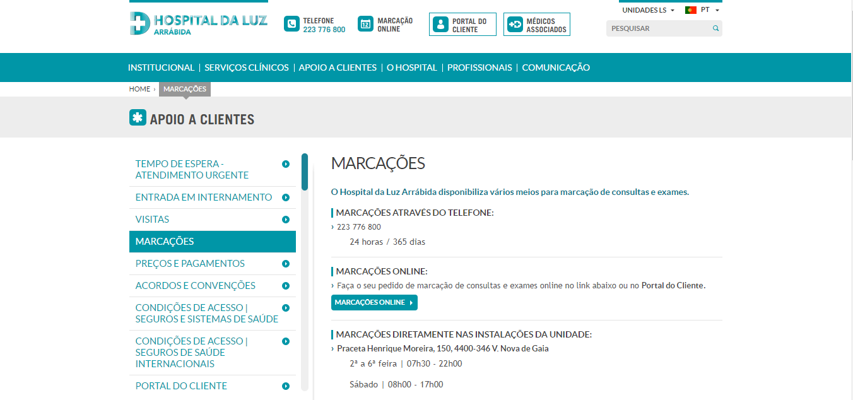
Explanation: O Utilizador consegue facilmente perceber de onde veio e para onde pode ir através da informação corretamente assinalada. Neste exemplo, consegue saber que tem como caminho (Home>>Marcações) e que pode ir para outras páginas através do menu superior ou do lado esquerdo e do botão “Marcações Online”.
Severity or Benefit:
Rating: 0 = Not a problem
Justification(Frequency, Impact, Persistence,Weights):
Frequency: A frequência desta heurística é comum. Praticamente todos os utilizadores são sujeitos a esta organização visto que está disposta ao longo do site. Isto faz com que os utilizadores se guiem com facilidade ao longo da página até encontrarem a informação que tinham como objetivo adquirir.
Impact: Se a organização não fosse a correta provavelmente o utilizador iria sentir dificuldades na utilização da página, perdendo imenso tempo até chegar ao destino. Como a disposição está exemplar, o utilizador consegue percorrer o site até ao objetivo com facilidade.
Persistence: Caso a organização não fosse a melhor o problema iria estar sempre a ocorrer porque seria muito difícil memorizar um caminho até um destino complicado dentro do site. Como este caso está bem estruturado, o utilizador não teria qualquer problema.
How I weighed the factors: Classifiquei com rating 0 porque este exemplo está perfeitamente bem estruturado, ajudando na interação do utilizador como conseguimos perceber nos tópicos acima.
Possible solution and/or trade-offs: Conseguimos simplificar ainda mais a página ao fazer um único menu com os próximos caminhos possíveis.
Relationships: DR-HE-04 porque há consistência e aderência a normas. DR-HE-07 porque possuímos uma caixa de pesquisa que acelera o processo de aquisição de informação pretendida. DR-HE-10 porque possuímos uma ajuda relativa ao mapa do site no fundo da página.

No.  DR-HE-02 | Problem / Good Aspect  Problema
Name: Falar a linguagem do utilizador
Evidence:
Heuristic: Correspondência entre o sistema e o mundo real
Interface Aspect:
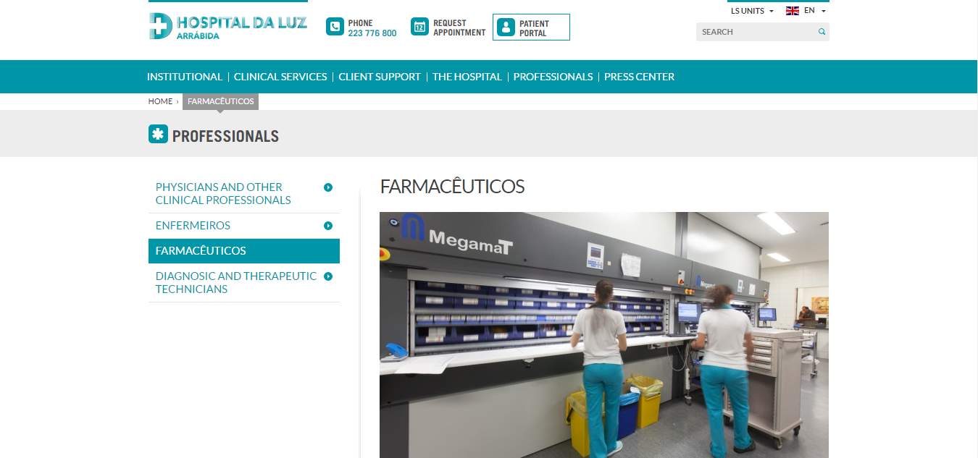
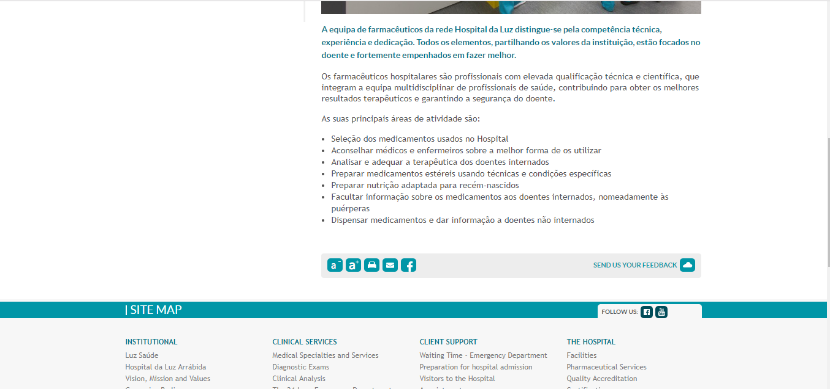
Explanation: O Utilizador apesar de escolher o Inglês como idioma do site é-lhe apresentado uma página parcialmente em Português. Isto faz com que o utilizador não fique esclarecido e perca tempo desnecessário, podendo reforçar a criação de uma imagem negativa do site e consequentemente da instituição em causa.
Severity or Benefit:
Rating: 3 = Major usability problem
Justification(Frequency, Impact, Persistence,Weights):
Frequency: A frequência desta heurística é rara. Todos os utilizadores que utilizam a língua inglesa e passam por esta página são sujeitados a este problema. É importante referir que apesar de tudo, existem ainda páginas bem traduzidas. Este problema faz com que os utilizadores não adquiram o conhecimento pretendido ao perceber exclusivamente só Inglês.
Impact: O utilizador de língua Inglesa sente dificuldade na utilização da página. Atualmente os browsers possuem ferramentas de tradução. Talvez através dessas ferramentas o utilizador consiga perceber o conteúdo. É importante referir que essa ação feita pelo browser pode por algum motivo traduzir uma expressão de maneira errada e criar consequentemente uma ideia falsa.
Persistence: A partir do momento em que o problema recorrente é superado, os utilizadores provavelmente não terão mais dificuldades em resolver esta situação em acontecimentos futuros.
How I weighed the factors: Classifiquei com rating 3 porque este exemplo é muito grave. O site trata-se de um apêndice do Hospital e a informação é dada como urgente na maioria dos casos. Isto faz com que se levante uma onda de prioridade à volta da resolução deste problema.
Possible solution and/or trade-offs: Para solucionar o problema teremos que traduzir a página corretamente.
Relationships: DR-HE-01 porque conseguimos perceber o caminho percorrido e a percorrer. DR-HE-04 porque há consistência e aderência a normas. DR-HE-07 porque possuímos uma caixa de pesquisa que acelera o processo de aquisição de informação pretendida. DR-HE-08 porque a organização dos elementos (imagem e texto) da página não é a melhor. DR-HE-10 porque possuímos uma ajuda relativa ao mapa do site no fundo da página.

No.  DR-HE-03 | Problem / Good Aspect  Problema
Name: Não obrigar a caminhos inflexíveis
Evidence:
Heuristic: Controlo e liberdade do utilizador
Interface Aspect:
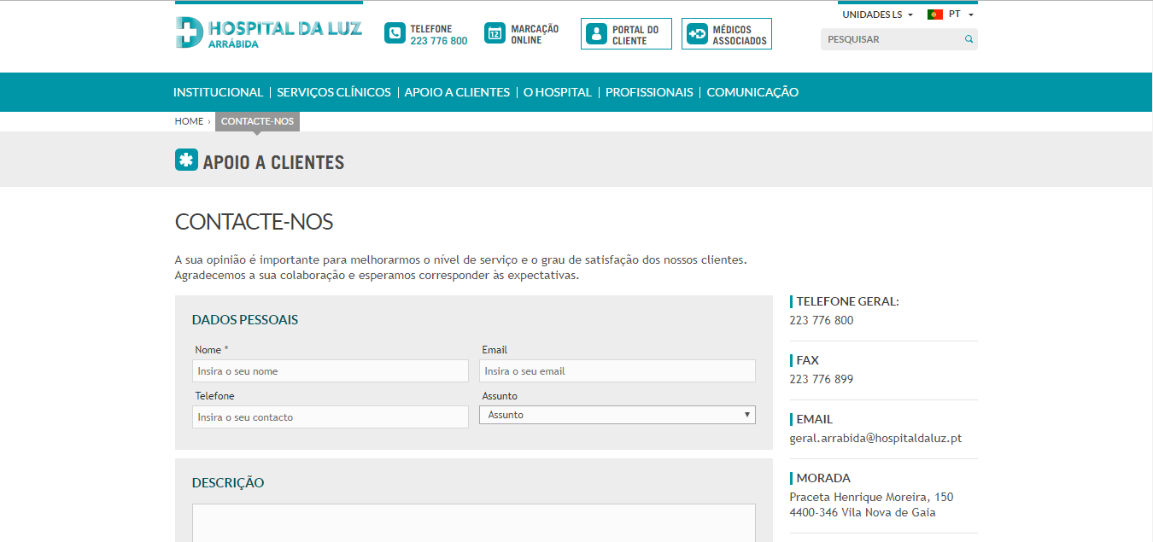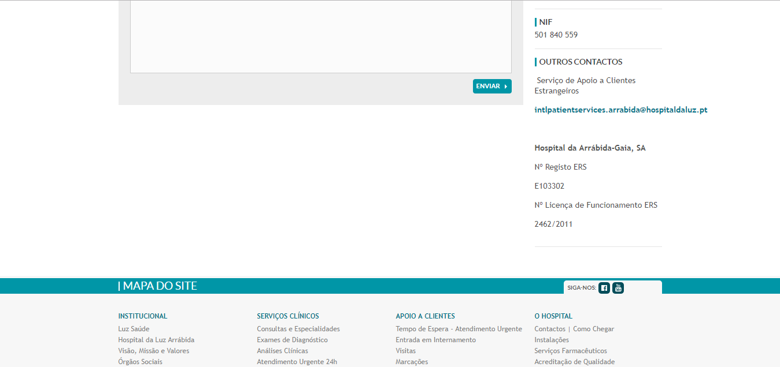

Explanation: O Utilizador ao preencher o formulário não possui qualquer tipo de espaço para o poder cancelar, tendo que clicar numa categoria aleatória do menu para sair do seu preenchimento.
Severity or Benefit:
Rating: 2 = Minor usability problem
Justification(Frequency, Impact, Persistence,Weights):
Frequency: A frequência desta heurística é rara porque existem poucos formulários. Todos os utilizadores que façam o formulário são sujeitos a este problema. Isto faz com que os utilizadores possam entrar em pânico em casos extremos e possam clicar no botão de envio na tentativa de procurar uma solução numa página posterior.
Impact: É muito fácil o utilizador superar o problema. Cabe aos criadores do site implementarem algo para eliminar este contratempo.
Persistence: O problema acaba por ser resolvido instintivamente mas não é uma boa política manter este contratempo no site.
How I weighed the factors: Classifiquei com rating 2 porque este exemplo não é grave apesar de precisar de ser resolvido.
Possible solution and/or trade-offs: Conseguimos resolver o problema ao implementar um botão “Cancelar” que poderá redirecionar para uma página sobre a matéria ou a página inicial do site.
Relationships: DR-HE-01 porque conseguimos perceber o caminho percorrido e a percorrer. DR-HE-04 porque há consistência e aderência a normas. DR-HE-06 porque o utilizador pode recuperar dados de formulários preenchidos anteriormente. DR-HE-07 porque possuímos uma caixa de pesquisa que acelera o processo de aquisição de informação pretendida. DR-HE-10 porque possuímos uma ajuda relativa ao mapa do site no fundo da página.

No.  DR-HE-04 | Problem / Good Aspect  Bom Aspeto
Name: Utilizadores não se devem preocupar quando é que diferentes palavras, situações ou ações significam a mesma coisa ou coisas diferentes.
Evidence:
Heuristic: Consistência e aderência a normas
Interface Aspect:
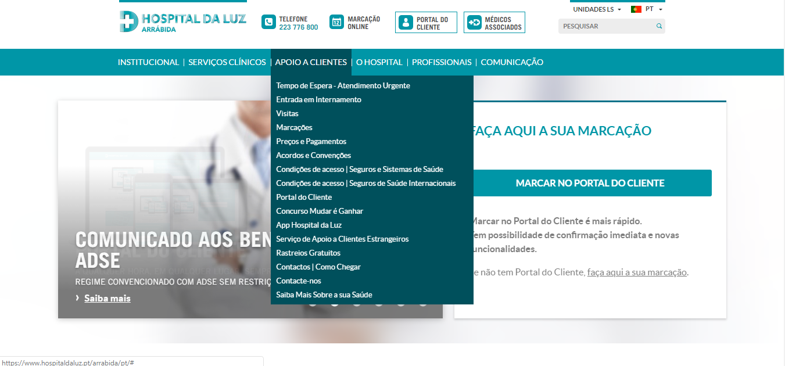

Explanation: No exemplo vemos que apesar do tópico global ser “Apoia Clientes”, o Utilizador não irá confundir qualquer informação dentro do tópico visto que os títulos estão corretamente atribuídos e diferenciados.
Severity or Benefit:
Rating: 0 = Not a Problem
Justification(Frequency, Impact, Persistence,Weights):
Frequency: A frequência desta heurística é comum porque está presente em todo o site. Praticamente todos os utilizadores que façam uma pesquisa mais elaborada irão ser sujeitos a esta Heuristica. Isto faz com que os utilizadores possam rentabilizar o seu tempo de procura.
Impact: Se estivéssemos perante um problema, o utilizador poderia perder muito tempo até encontrar a informação pretendida. Visto que o site está bem organizado, a informação será adquirida em pouco tempo de procura.
Persistence: Esta heurística mexe com a organização global do site pelo que se existisse algum problema seria algo recorrente e provavelmente difícil de ultrapassar.
How I weighed the factors: Classifiquei com rating 0 porque este exemplo cumpre as normas pretendidas.
Possible solution and/or trade-offs: Poderíamos implementar um menu estático porque por vezes ao tentar selecionar a última opção do menu vertical, saímos do espaço colorido e o menu acaba por fechar.
Relationships: DR-HE-01 porque conseguimos perceber o caminho a percorrer. DR-HE-07 porque possuímos uma caixa de pesquisa que acelera o processo de aquisição de informação pretendida. DR-HE-10 porque possuímos uma ajuda relativa ao mapa do site no fundo da página.

No.  DR-HE-05 | Problem / Good Aspect  Problema
Name: Evitar o erro
Evidence:
Heuristic: Prevenção de Erros
Interface Aspect:
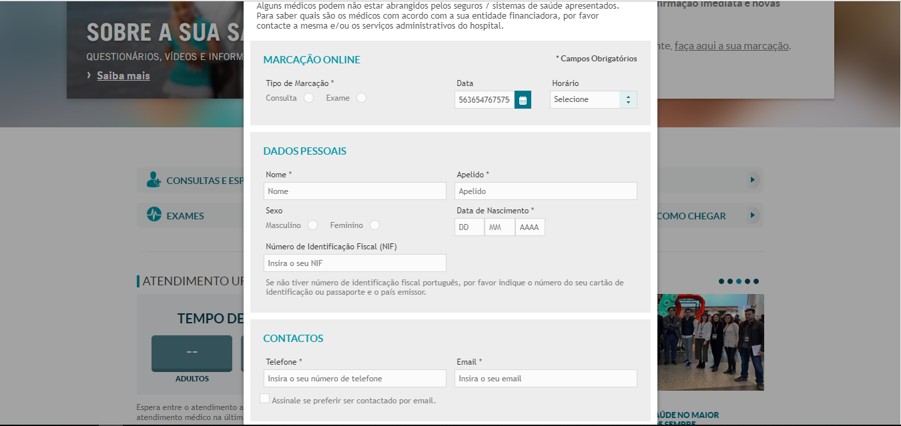
Explanation: O Utilizador ao preencher o formulário no local da data pode introduzir qualquer tipo de carateres. Apesar disso, há um detetor no envio do formulário que impede de se fazer a submissão.
Severity or Benefit:
Rating: 2 = Minor usability problem
Justification(Frequency, Impact, Persistence,Weights):
Frequency: A frequência desta heurística é rara porque existem poucos formulários. Todos os utilizadores que façam o formulário são sujeitos a este problema. Isto faz com que os utilizadores percam tempo ao refazer um formulário devido aos erros do anterior
Impact: É muito fácil o utilizador superar o problema. Cabe aos criadores do site implementarem algumas validações de caracteres para eliminar este contratempo.
Persistence: O problema acaba por ser resolvido instintivamente mas não é uma boa política manter este contratempo no site.
How I weighed the factors: Classifiquei com rating 2 porque este exemplo não é grave apesar de precisar de ser resolvido.
Possible solution and/or trade-offs: Conseguimos resolver o problema ao implementar algumas validações de caracteres, evitando a utilização de letras.
Relationships: DR-HE-03 porque o utilizador não possui qualquer botão de cancelamento no que toca ao preenchimento do formulário. DR-HE-04 porque há consistência e aderência a normas. DR-HE-06 porque o utilizador pode recuperar dados de formulários preenchidos anteriormente.

No.  DR-HE-06 | Problem / Good Aspect  Good Aspect
Name: Tornar objetos, ações e indicações visíveis e fáceis de identificar e recuperar
Evidence:
Heuristic: Reconhecer em vez de lembrar
Interface Aspect:
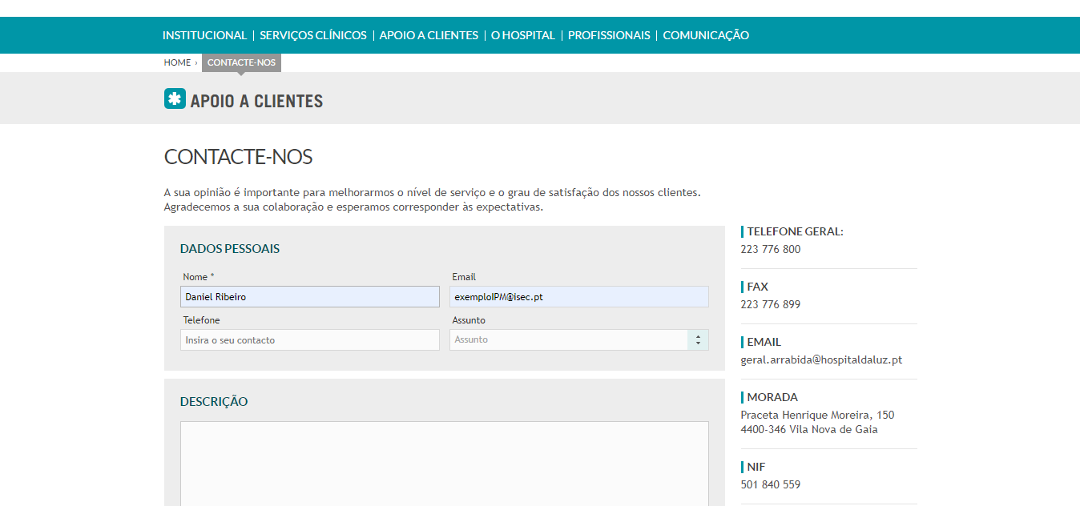
Explanation: O Utilizador pode utilizar os dados presentes nas cookies, rentabilizando tempo.
Severity or Benefit:
Rating: 0 = Not a problem
Justification(Frequency, Impact, Persistence,Weights):
Frequency: A frequência desta heurística é rara porque existem poucos formulários. Todos os utilizadores que façam o formulário e possuam cookies são sujeitos a este caso.
Impact: Caso não haja cookies, o utilizador demora mais tempo no preenchimento do problema mas supera-o facilmente.
Persistence: Este caso acaba por ocorrer negativamente só uma vez porque na segunda vez as cookies já estarão memorizadas.
How I weighed the factors: Classifiquei com rating 0 porque este exemplo ajuda a rentabilizar tempo no preenchimento do formulário.
Possible solution and/or trade-offs: Conseguimos melhorar este caso ao cobrir o email com dígitos “***” de modo a melhorar a privacidade no espaço físico do utilizador.
Relationships: DR-HE-03 porque o utilizador não possui qualquer botão de cancelamento no que toca ao preenchimento do formulário. DR-HE-04 porque há consistência e aderência a normas. DR-HE-07 porque possuímos uma caixa de pesquisa que acelera o processo de aquisição de informação pretendida. DR-HE-10 porque possuímos uma ajuda relativa ao mapa do site no fundo da página.

No.  DR-HE-07 | Problem / Good Aspect  Bom Aspeto
Name: Utilizar aceleradores
Evidence:
Heuristic: Flexibilidade e Eficiência na utilização
Interface Aspect:
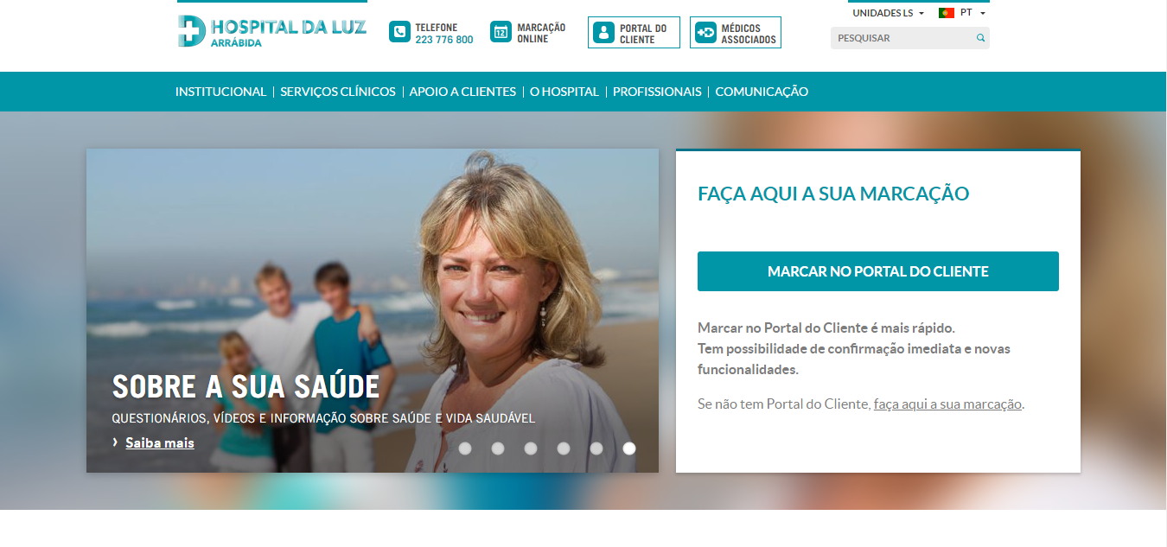
Explanation: O Utilizador possui à sua disposição uma ferramenta de pesquisa no canto superior direito que faz uma busca global no site.
Severity or Benefit:
Rating: 0 = Not a problem
Justification(Frequency, Impact, Persistence,Weights):
Frequency: A frequência desta heurística é comum porque está presente em todo o site. Toda a gente se depara com este atalho no canto superior direito. Isto faz com que os utilizadores possam aceder diretamente à informação desejada.
Impact: Seria fácil o utilizador superar o problema caso não houvesse barra de pesquisa. O único aspeto negativo seria o fator tempo.
Persistence: O problema acabava por ser resolvido instintivamente caso não houvesse botão de pesquisa.
How I weighed the factors: Classifiquei com rating 0 porque este exemplo é excelente para poupar tempo.
Possible solution and/or trade-offs: Conseguimos melhorar ainda mais o problema adicionando um atalho no teclado para passar diretamente para a barra de pesquisa sem precisarmos de utilizar o rato.
Relationships: DR-HE-01 porque conseguimos perceber o caminho percorrido e a percorrer. DR-HE-04 porque há consistência e aderência a normas. DR-HE-10 porque possuímos uma ajuda relativa ao mapa do site no fundo da página.

No.  DR-HE-08 | Problem / Good Aspect  Problema
Name: Não interferir no acesso à informação através de imagens
Evidence:
Heuristic: Desenho estético e minimalista
Interface Aspect:
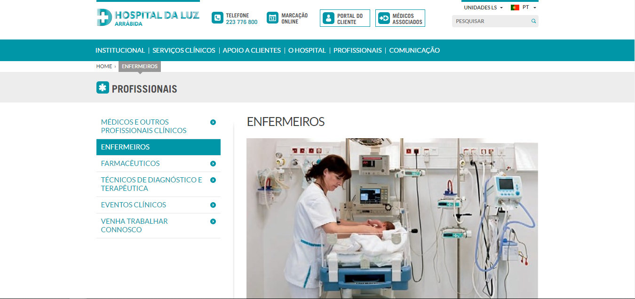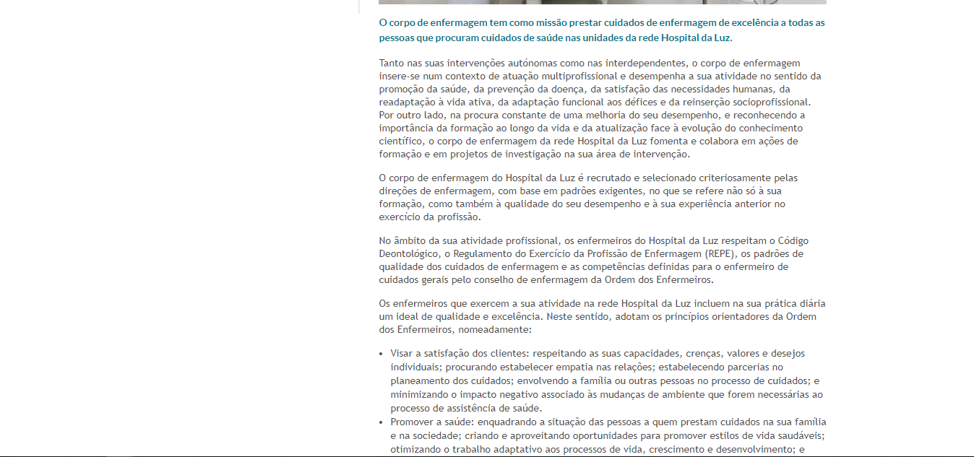

Explanation: O Utilizador ao abrir a página não encontra nenhum texto sobre o tema. A imagem está colocada em primeiro lugar, obrigando o utilizador a fazer scroll até encontrar texto.
Severity or Benefit:
Rating: 1 = Cosmetic Problem Only
Justification(Frequency, Impact, Persistence,Weights):
Frequency: A frequência desta heurística é comum porque existem algumas páginas com estas características. Todos os utilizadores que utilizem as páginas em questão são sujeitos a este problema. Isto faz com que os utilizadores possam entrar em pânico em casos extremos e possam clicar no botão de envio na tentativa de procurar uma solução numa página posterior.
Impact: É muito fácil o utilizador superar o problema. Cabe aos criadores do site melhorarem a disposição dos elementos.
Persistence: O problema acaba por ser resolvido instintivamente mas não é uma boa política manter este contratempo no site.
How I weighed the factors: Classifiquei com rating 1 porque este exemplo trata-se de um problema de design simples e a sua implementação não é grave apesar de precisar de ser resolvido.
Possible solution and/or trade-offs: Conseguimos resolver o problema ao mudar a localização da imagem para o fim do texto.
Relationships: DR-HE-01 porque conseguimos perceber o caminho percorrido e a percorrer. DR-HE-04 porque há consistência e aderência a normas. DR-HE-07 porque possuímos uma caixa de pesquisa que acelera o processo de aquisição de informação pretendida. DR-HE-10 porque possuímos uma ajuda relativa ao mapa do site no fundo da página.

No.  DR-HE-09 | Problem / Good Aspect  Problema
Name: Mensagens de erro na linguagem do utilizador
Evidence:
Heuristic: Ajudar o utilizador a Reconhecer, Diagnosticar, Recuperar erros
Interface Aspect:
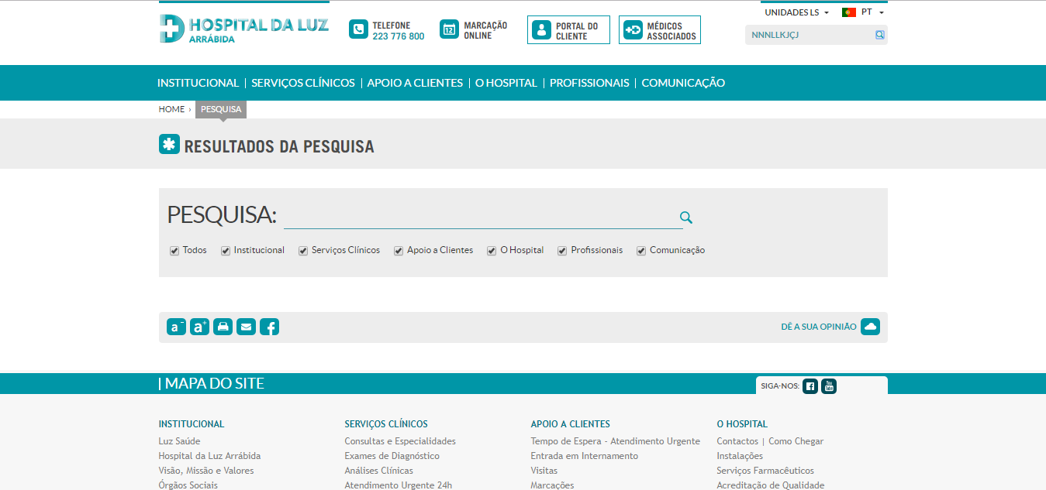

Explanation: O Utilizador ao realizar uma pesquisa não se depara com qualquer mensagem de erro caso os seus parâmetros de pesquisa sejam incompatíveis com o conteúdo do site. Isto dá a ideia de que a página está a processar informação e que ainda não finalizou a busca.
Severity or Benefit:
Rating: 3 = Major usability problem
Justification(Frequency, Impact, Persistence,Weights):
Frequency: A frequência desta heurística é rara porque só existe no atalho de pesquisa. Todos os utilizadores que façam uma pesquisa inválida são sujeitos a este problema. Isto faz com que os utilizadores percam tempo a pensar que a pesquisa está a ser processada ao invés de finalizada.
Impact: É relativamente fácil o utilizador superar o problema. Cabe aos criadores do site implementarem algo para eliminar este contratempo.
Persistence: O problema acaba por ser resolvido ao fazer várias pesquisas e descobrir um padrão nesta falha grave. Não é uma boa política manter este contratempo no site.
How I weighed the factors: Classifiquei com rating 3 porque este exemplo é grave e pode fazer perder muito tempo.
Possible solution and/or trade-offs: Conseguimos resolver o problema ao implementar uma mensagem de realização de busca com sucesso.
Relationships: DR-HE-01 porque conseguimos perceber o caminho percorrido e a percorrer. DR-HE-04 porque há consistência e aderência a normas. DR-HE-07 porque possuímos uma caixa de pesquisa que acelera o processo de aquisição de informação pretendida. DR-HE-10 porque possuímos uma ajuda relativa ao mapa do site no fundo da página.

No.  DR-HE-10 | Problem / Good Aspect  Good Aspect
Name: Existir uma ajuda que não seja dependente para o utilizador
Evidence:
Heuristic: Documentação e Ajuda
Interface Aspect:
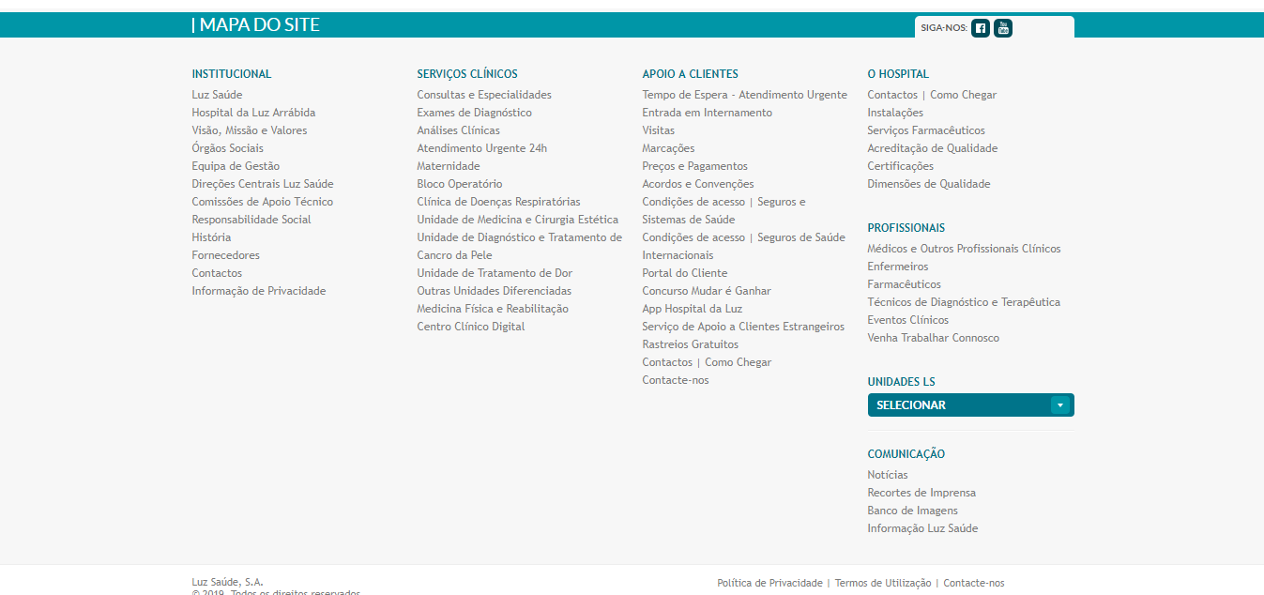
Explanation: O Utilizador possui no fundo das páginas um rodapé com um mapa global do site que serve de ajuda.
Severity or Benefit:
Rating: 0 = Minor usability problem
Justification(Frequency, Impact, Persistence,Weights):
Frequency: A frequência desta heurística é comum porque existe em todas as páginas exceto alguns formulários. Todos os utilizadores que utilizem as página em questão e façam scroll podem deparar-se com esta mais valia. Isto faz com que haja ajuda na orientação de uma pesquisa.
Impact: Na ausência desta ajuda seria muito fácil o utilizador superar o problema, sendo que existem outras formas de chegar a um mesmo destino. Como temos esta funcionalidade implementada, os utilizadores podem pesquisar e chegar a um fim através de mais uma forma.
Persistence: Caso o mapa do site não estivesse implementado, o problema acabava por ser resolvido instintivamente devido ao já referido caminho alternativo que existe.
How I weighed the factors: Classifiquei com rating 0 porque esta ajuda presente no fundo das páginas é uma mais valia.
Possible solution and/or trade-offs: Podemos melhorar a página ao implementar um botão “Ajuda” no cimo da página redirecionando o utilizador para o fundo da página.
Relationships: DR-HE-01 porque conseguimos perceber o caminho percorrido e a percorrer. DR-HE-04 porque há consistência e aderência a normas.

2.2. Relatório - Mickael Fonseca Santos

Product Name:
Website do Hospital da Luz - Arrábida
Date of Study:
31/03/2019
Experimenters name:
Mickaël Fonseca dos Santos
Subject ID:
21270946

No.  DR-HE-01 | Problem / Good Aspect  Bom Aspeto
Name: Clareza nas páginas em questão.
Evidence:
Heuristic: Ajudar o utilizador a Reconhecer, Diagnosticar, Recuperar erros
Interface Aspect:
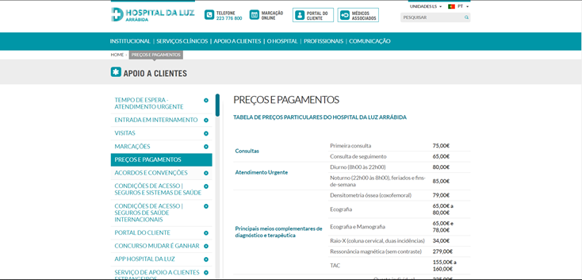

Explanation: O Utilizador ao realizar uma pesquisa não se depara com qualquer mensagem de erro caso os seus parâmetros de pesquisa sejam incompatíveis com o conteúdo do site. Isto dá a ideia de que a página está a processar informação e que ainda não finalizou a busca.
Severity or Benefit:
Rating: 3 = Major usability problem
Justification(Frequency, Impact, Persistence,Weights):
Frequency: A frequência desta heurística é rara porque só existe no atalho de pesquisa. Todos os utilizadores que façam uma pesquisa inválida são sujeitos a este problema. Isto faz com que os utilizadores percam tempo a pensar que a pesquisa está a ser processada ao invés de finalizada.
Impact: É relativamente fácil o utilizador superar o problema. Cabe aos criadores do site implementarem algo para eliminar este contratempo.
Persistence: O problema acaba por ser resolvido ao fazer várias pesquisas e descobrir um padrão nesta falha grave. Não é uma boa política manter este contratempo no site.
How I weighed the factors: Classifiquei com rating 3 porque este exemplo é grave e pode fazer perder muito tempo.
Possible solution and/or trade-offs: Conseguimos resolver o problema ao implementar uma mensagem de realização de busca com sucesso.
Relationships: DR-HE-01 porque conseguimos perceber o caminho percorrido e a percorrer. DR-HE-04 porque há consistência e aderência a normas. DR-HE-07 porque possuímos uma caixa de pesquisa que acelera o processo de aquisição de informação pretendida. DR-HE-10 porque possuímos uma ajuda relativa ao mapa do site no fundo da página.

No.  DR-HE-09 | Problem / Good Aspect  Problema
Name: Mensagens de erro na linguagem do utilizador
Evidence:
Heuristic: Ajudar o utilizador a Reconhecer, Diagnosticar, Recuperar erros
Interface Aspect:


Explanation: O Utilizador ao realizar uma pesquisa não se depara com qualquer mensagem de erro caso os seus parâmetros de pesquisa sejam incompatíveis com o conteúdo do site. Isto dá a ideia de que a página está a processar informação e que ainda não finalizou a busca.
Severity or Benefit:
Rating: 3 = Major usability problem
Justification(Frequency, Impact, Persistence,Weights):
Frequency: A frequência desta heurística é rara porque só existe no atalho de pesquisa. Todos os utilizadores que façam uma pesquisa inválida são sujeitos a este problema. Isto faz com que os utilizadores percam tempo a pensar que a pesquisa está a ser processada ao invés de finalizada.
Impact: É relativamente fácil o utilizador superar o problema. Cabe aos criadores do site implementarem algo para eliminar este contratempo.
Persistence: O problema acaba por ser resolvido ao fazer várias pesquisas e descobrir um padrão nesta falha grave. Não é uma boa política manter este contratempo no site.
How I weighed the factors: Classifiquei com rating 3 porque este exemplo é grave e pode fazer perder muito tempo.
Possible solution and/or trade-offs: Conseguimos resolver o problema ao implementar uma mensagem de realização de busca com sucesso.
Relationships: DR-HE-01 porque conseguimos perceber o caminho percorrido e a percorrer. DR-HE-04 porque há consistência e aderência a normas. DR-HE-07 porque possuímos uma caixa de pesquisa que acelera o processo de aquisição de informação pretendida. DR-HE-10 porque possuímos uma ajuda relativa ao mapa do site no fundo da página.

No.  DR-HE-09 | Problem / Good Aspect  Problema
Name: Mensagens de erro na linguagem do utilizador
Evidence:
Heuristic: Ajudar o utilizador a Reconhecer, Diagnosticar, Recuperar erros
Interface Aspect:


Explanation: O Utilizador ao realizar uma pesquisa não se depara com qualquer mensagem de erro caso os seus parâmetros de pesquisa sejam incompatíveis com o conteúdo do site. Isto dá a ideia de que a página está a processar informação e que ainda não finalizou a busca.
Severity or Benefit:
Rating: 3 = Major usability problem
Justification(Frequency, Impact, Persistence,Weights):
Frequency: A frequência desta heurística é rara porque só existe no atalho de pesquisa. Todos os utilizadores que façam uma pesquisa inválida são sujeitos a este problema. Isto faz com que os utilizadores percam tempo a pensar que a pesquisa está a ser processada ao invés de finalizada.
Impact: É relativamente fácil o utilizador superar o problema. Cabe aos criadores do site implementarem algo para eliminar este contratempo.
Persistence: O problema acaba por ser resolvido ao fazer várias pesquisas e descobrir um padrão nesta falha grave. Não é uma boa política manter este contratempo no site.
How I weighed the factors: Classifiquei com rating 3 porque este exemplo é grave e pode fazer perder muito tempo.
Possible solution and/or trade-offs: Conseguimos resolver o problema ao implementar uma mensagem de realização de busca com sucesso.
Relationships: DR-HE-01 porque conseguimos perceber o caminho percorrido e a percorrer. DR-HE-04 porque há consistência e aderência a normas. DR-HE-07 porque possuímos uma caixa de pesquisa que acelera o processo de aquisição de informação pretendida. DR-HE-10 porque possuímos uma ajuda relativa ao mapa do site no fundo da página.

No.  DR-HE-09 | Problem / Good Aspect  Problema
Name: Mensagens de erro na linguagem do utilizador
Evidence:
Heuristic: Ajudar o utilizador a Reconhecer, Diagnosticar, Recuperar erros
Interface Aspect:


Explanation: O Utilizador ao realizar uma pesquisa não se depara com qualquer mensagem de erro caso os seus parâmetros de pesquisa sejam incompatíveis com o conteúdo do site. Isto dá a ideia de que a página está a processar informação e que ainda não finalizou a busca.
Severity or Benefit:
Rating: 3 = Major usability problem
Justification(Frequency, Impact, Persistence,Weights):
Frequency: A frequência desta heurística é rara porque só existe no atalho de pesquisa. Todos os utilizadores que façam uma pesquisa inválida são sujeitos a este problema. Isto faz com que os utilizadores percam tempo a pensar que a pesquisa está a ser processada ao invés de finalizada.
Impact: É relativamente fácil o utilizador superar o problema. Cabe aos criadores do site implementarem algo para eliminar este contratempo.
Persistence: O problema acaba por ser resolvido ao fazer várias pesquisas e descobrir um padrão nesta falha grave. Não é uma boa política manter este contratempo no site.
How I weighed the factors: Classifiquei com rating 3 porque este exemplo é grave e pode fazer perder muito tempo.
Possible solution and/or trade-offs: Conseguimos resolver o problema ao implementar uma mensagem de realização de busca com sucesso.
Relationships: DR-HE-01 porque conseguimos perceber o caminho percorrido e a percorrer. DR-HE-04 porque há consistência e aderência a normas. DR-HE-07 porque possuímos uma caixa de pesquisa que acelera o processo de aquisição de informação pretendida. DR-HE-10 porque possuímos uma ajuda relativa ao mapa do site no fundo da página.

No.  DR-HE-09 | Problem / Good Aspect  Problema
Name: Mensagens de erro na linguagem do utilizador
Evidence:
Heuristic: Ajudar o utilizador a Reconhecer, Diagnosticar, Recuperar erros
Interface Aspect:


Explanation: O Utilizador ao realizar uma pesquisa não se depara com qualquer mensagem de erro caso os seus parâmetros de pesquisa sejam incompatíveis com o conteúdo do site. Isto dá a ideia de que a página está a processar informação e que ainda não finalizou a busca.
Severity or Benefit:
Rating: 3 = Major usability problem
Justification(Frequency, Impact, Persistence,Weights):
Frequency: A frequência desta heurística é rara porque só existe no atalho de pesquisa. Todos os utilizadores que façam uma pesquisa inválida são sujeitos a este problema. Isto faz com que os utilizadores percam tempo a pensar que a pesquisa está a ser processada ao invés de finalizada.
Impact: É relativamente fácil o utilizador superar o problema. Cabe aos criadores do site implementarem algo para eliminar este contratempo.
Persistence: O problema acaba por ser resolvido ao fazer várias pesquisas e descobrir um padrão nesta falha grave. Não é uma boa política manter este contratempo no site.
How I weighed the factors: Classifiquei com rating 3 porque este exemplo é grave e pode fazer perder muito tempo.
Possible solution and/or trade-offs: Conseguimos resolver o problema ao implementar uma mensagem de realização de busca com sucesso.
Relationships: DR-HE-01 porque conseguimos perceber o caminho percorrido e a percorrer. DR-HE-04 porque há consistência e aderência a normas. DR-HE-07 porque possuímos uma caixa de pesquisa que acelera o processo de aquisição de informação pretendida. DR-HE-10 porque possuímos uma ajuda relativa ao mapa do site no fundo da página.

No.  DR-HE-09 | Problem / Good Aspect  Problema
Name: Mensagens de erro na linguagem do utilizador
Evidence:
Heuristic: Ajudar o utilizador a Reconhecer, Diagnosticar, Recuperar erros
Interface Aspect:


Explanation: O Utilizador ao realizar uma pesquisa não se depara com qualquer mensagem de erro caso os seus parâmetros de pesquisa sejam incompatíveis com o conteúdo do site. Isto dá a ideia de que a página está a processar informação e que ainda não finalizou a busca.
Severity or Benefit:
Rating: 3 = Major usability problem
Justification(Frequency, Impact, Persistence,Weights):
Frequency: A frequência desta heurística é rara porque só existe no atalho de pesquisa. Todos os utilizadores que façam uma pesquisa inválida são sujeitos a este problema. Isto faz com que os utilizadores percam tempo a pensar que a pesquisa está a ser processada ao invés de finalizada.
Impact: É relativamente fácil o utilizador superar o problema. Cabe aos criadores do site implementarem algo para eliminar este contratempo.
Persistence: O problema acaba por ser resolvido ao fazer várias pesquisas e descobrir um padrão nesta falha grave. Não é uma boa política manter este contratempo no site.
How I weighed the factors: Classifiquei com rating 3 porque este exemplo é grave e pode fazer perder muito tempo.
Possible solution and/or trade-offs: Conseguimos resolver o problema ao implementar uma mensagem de realização de busca com sucesso.
Relationships: DR-HE-01 porque conseguimos perceber o caminho percorrido e a percorrer. DR-HE-04 porque há consistência e aderência a normas. DR-HE-07 porque possuímos uma caixa de pesquisa que acelera o processo de aquisição de informação pretendida. DR-HE-10 porque possuímos uma ajuda relativa ao mapa do site no fundo da página.

No.  DR-HE-09 | Problem / Good Aspect  Problema
Name: Mensagens de erro na linguagem do utilizador
Evidence:
Heuristic: Ajudar o utilizador a Reconhecer, Diagnosticar, Recuperar erros
Interface Aspect:


Explanation: O Utilizador ao realizar uma pesquisa não se depara com qualquer mensagem de erro caso os seus parâmetros de pesquisa sejam incompatíveis com o conteúdo do site. Isto dá a ideia de que a página está a processar informação e que ainda não finalizou a busca.
Severity or Benefit:
Rating: 3 = Major usability problem
Justification(Frequency, Impact, Persistence,Weights):
Frequency: A frequência desta heurística é rara porque só existe no atalho de pesquisa. Todos os utilizadores que façam uma pesquisa inválida são sujeitos a este problema. Isto faz com que os utilizadores percam tempo a pensar que a pesquisa está a ser processada ao invés de finalizada.
Impact: É relativamente fácil o utilizador superar o problema. Cabe aos criadores do site implementarem algo para eliminar este contratempo.
Persistence: O problema acaba por ser resolvido ao fazer várias pesquisas e descobrir um padrão nesta falha grave. Não é uma boa política manter este contratempo no site.
How I weighed the factors: Classifiquei com rating 3 porque este exemplo é grave e pode fazer perder muito tempo.
Possible solution and/or trade-offs: Conseguimos resolver o problema ao implementar uma mensagem de realização de busca com sucesso.
Relationships: DR-HE-01 porque conseguimos perceber o caminho percorrido e a percorrer. DR-HE-04 porque há consistência e aderência a normas. DR-HE-07 porque possuímos uma caixa de pesquisa que acelera o processo de aquisição de informação pretendida. DR-HE-10 porque possuímos uma ajuda relativa ao mapa do site no fundo da página.

No.  DR-HE-09 | Problem / Good Aspect  Problema
Name: Mensagens de erro na linguagem do utilizador
Evidence:
Heuristic: Ajudar o utilizador a Reconhecer, Diagnosticar, Recuperar erros
Interface Aspect:


Explanation: O Utilizador ao realizar uma pesquisa não se depara com qualquer mensagem de erro caso os seus parâmetros de pesquisa sejam incompatíveis com o conteúdo do site. Isto dá a ideia de que a página está a processar informação e que ainda não finalizou a busca.
Severity or Benefit:
Rating: 3 = Major usability problem
Justification(Frequency, Impact, Persistence,Weights):
Frequency: A frequência desta heurística é rara porque só existe no atalho de pesquisa. Todos os utilizadores que façam uma pesquisa inválida são sujeitos a este problema. Isto faz com que os utilizadores percam tempo a pensar que a pesquisa está a ser processada ao invés de finalizada.
Impact: É relativamente fácil o utilizador superar o problema. Cabe aos criadores do site implementarem algo para eliminar este contratempo.
Persistence: O problema acaba por ser resolvido ao fazer várias pesquisas e descobrir um padrão nesta falha grave. Não é uma boa política manter este contratempo no site.
How I weighed the factors: Classifiquei com rating 3 porque este exemplo é grave e pode fazer perder muito tempo.
Possible solution and/or trade-offs: Conseguimos resolver o problema ao implementar uma mensagem de realização de busca com sucesso.
Relationships: DR-HE-01 porque conseguimos perceber o caminho percorrido e a percorrer. DR-HE-04 porque há consistência e aderência a normas. DR-HE-07 porque possuímos uma caixa de pesquisa que acelera o processo de aquisição de informação pretendida. DR-HE-10 porque possuímos uma ajuda relativa ao mapa do site no fundo da página.

No.  DR-HE-09 | Problem / Good Aspect  Problema
Name: Mensagens de erro na linguagem do utilizador
Evidence:
Heuristic: Ajudar o utilizador a Reconhecer, Diagnosticar, Recuperar erros
Interface Aspect:


Explanation: O Utilizador ao realizar uma pesquisa não se depara com qualquer mensagem de erro caso os seus parâmetros de pesquisa sejam incompatíveis com o conteúdo do site. Isto dá a ideia de que a página está a processar informação e que ainda não finalizou a busca.
Severity or Benefit:
Rating: 3 = Major usability problem
Justification(Frequency, Impact, Persistence,Weights):
Frequency: A frequência desta heurística é rara porque só existe no atalho de pesquisa. Todos os utilizadores que façam uma pesquisa inválida são sujeitos a este problema. Isto faz com que os utilizadores percam tempo a pensar que a pesquisa está a ser processada ao invés de finalizada.
Impact: É relativamente fácil o utilizador superar o problema. Cabe aos criadores do site implementarem algo para eliminar este contratempo.
Persistence: O problema acaba por ser resolvido ao fazer várias pesquisas e descobrir um padrão nesta falha grave. Não é uma boa política manter este contratempo no site.
How I weighed the factors: Classifiquei com rating 3 porque este exemplo é grave e pode fazer perder muito tempo.
Possible solution and/or trade-offs: Conseguimos resolver o problema ao implementar uma mensagem de realização de busca com sucesso.
Relationships: DR-HE-01 porque conseguimos perceber o caminho percorrido e a percorrer. DR-HE-04 porque há consistência e aderência a normas. DR-HE-07 porque possuímos uma caixa de pesquisa que acelera o processo de aquisição de informação pretendida. DR-HE-10 porque possuímos uma ajuda relativa ao mapa do site no fundo da página.

No.  DR-HE-09 | Problem / Good Aspect  Problema
Name: Mensagens de erro na linguagem do utilizador
Evidence:
Heuristic: Ajudar o utilizador a Reconhecer, Diagnosticar, Recuperar erros
Interface Aspect:


Explanation: O Utilizador ao realizar uma pesquisa não se depara com qualquer mensagem de erro caso os seus parâmetros de pesquisa sejam incompatíveis com o conteúdo do site. Isto dá a ideia de que a página está a processar informação e que ainda não finalizou a busca.
Severity or Benefit:
Rating: 3 = Major usability problem
Justification(Frequency, Impact, Persistence,Weights):
Frequency: A frequência desta heurística é rara porque só existe no atalho de pesquisa. Todos os utilizadores que façam uma pesquisa inválida são sujeitos a este problema. Isto faz com que os utilizadores percam tempo a pensar que a pesquisa está a ser processada ao invés de finalizada.
Impact: É relativamente fácil o utilizador superar o problema. Cabe aos criadores do site implementarem algo para eliminar este contratempo.
Persistence: O problema acaba por ser resolvido ao fazer várias pesquisas e descobrir um padrão nesta falha grave. Não é uma boa política manter este contratempo no site.
How I weighed the factors: Classifiquei com rating 3 porque este exemplo é grave e pode fazer perder muito tempo.
Possible solution and/or trade-offs: Conseguimos resolver o problema ao implementar uma mensagem de realização de busca com sucesso.
Relationships: DR-HE-01 porque conseguimos perceber o caminho percorrido e a percorrer. DR-HE-04 porque há consistência e aderência a normas. DR-HE-07 porque possuímos uma caixa de pesquisa que acelera o processo de aquisição de informação pretendida. DR-HE-10 porque possuímos uma ajuda relativa ao mapa do site no fundo da página.

2.3. Relatório Final - Decisões de consenso

3. Conclusão

Este trabalho revelou-se ser desafiador e testou as capacidades tanto de análise como de escrita dos responsáveis pela realização do mesmo.

Ao usar o Usability Aspect Report (UAR) de Jakob Nielsen conseguimos analisar com método e facilidade todas as 10 Heurísticas que foram propostas podendo ajudar os WebDesigners do Website a solucionar os problemas que identificamos no futuro.

Em suma, podemos concluir que apesar do website pertencer a uma instituição que tem acesso a um número elevado de recursos financeiros, apresenta falhas sendo algumas delas básicas. Apesar disso, se pensarmos na totalidade do website, todo ele está bem conseguido com bons acessos e com uma boa organização.

4. Dicionário de Termos e Expressões Inglesas

Browser - Navegador Web
Cosmetic Problem Only - Problema exclusivamente estético
Date of Study - Data de estudo
Evidence - Evidência
Experimenters name - Nome das pessoas que realizam a experiência/avaliação
Explanation - Explicação
Frequency - Frequência
Good Aspect - Bom Aspeto
Heuristic - Heuristica
How I weighted the factors - Como pesei os fatores
Interface Aspect - Aspecto de Interface
Impact - Impacto
Persistence - Persistência
Justification - Justificação
Major Usability Problem - Grande problema de usabilidade
Minor usability problem - Pequeno problema de usabilidade
Name - Nome
No. - Número (diminutivo)
Not a Problem - Não é um problema
Possible solution and/or trade-offs - Possíveis soluções e/ou trocas
Problem - Problema
Product Name - Nome do Produto
Rating - Classificação
Relationships - Relação
Severity or Benefit - acrescenta gravidade ou benefício
Subject ID - Identificador de Sujeito
Template - Modelo
Usability Aspect Report (UAR) - Relatório de Aspeto de Usabilidade
User-Friendly - De fácil uso para o utilizador
Web Developer - Desenvolvedor Web
Weights - Pesos

5. Referências

http://files.isec.pt/documentos/servicos/acad/formularios/assuntosDiversos/Im-13-11%20REQUERIMENTO%20assuntos%20diversos.pdf

https://cdn-images-1.medium.com/max/526/1*QyeKO6JrH1Jk6k6LGEbVTQ.jpeg

